Β. Σε αυτό το μέρος της άσκησης θα γίνει μοντελοποίηση και υλοποίηση μέρους της επιχειρηματικής διαδικασίας ενός e-shop με χρήση της Community έκδοσης του Camunda BPM Platform.

1.Να μοντελοποιήσετε την απλοποιημένη διαδικασία του παρακάτω διαγράμματος στο Camunda Modeler

1. Στο Camunda Modeler δημιουργούμε το διάγραμμα που δόθηκε στην εκφώνηση, το αποθηκεύουμε και δημιουργούμε το αρχείο taskB.bpmn. Για καθένα από τους τρεις χρήστες που δημιουργούμε : User Task → Assignee, όπου ορίζουμε ανάλογα τα πεδία σύμφωνα με τον αριθμό μητρώου και τις αντίστοιχες αυξήσεις στο τελευταίο ψηφίο του.
2. Κάνουμε deploy το μοντέλο της διαδικασίας, όπου Deployment Name : taskB.
3. Δημιουργούμε τρεις χρήστες με ID 03115716, 03115717, 03115718 αντίστοιχα, και με first name και last name : επίσης τους αριθμούς μητρώου. Έπειτα, Account → Unlock User, και τέλος, Add to a group + → camunda-admin, ώστε να τους προσθέσουμε στο admin group.
4. Tasklist → Start process και ως Business key ανατίθεται η τιμή 1.
5. Για κάθε χρήστη που εμείς δημιουργήσαμε κάνουμε log in κι επιλέγουμε το task που του έχει ανατεθεί.
6. Επιλέγουμε το task και πατάμε Complete.

b. 3 screenshots, 1 για κάθε task, τα οποία θα τραβήξετε μέσα από το Task list και θα δείχνουν το διάγραμμα πριν την εκτέλεση του κάθε task από τον αντίστοιχο χρήστη

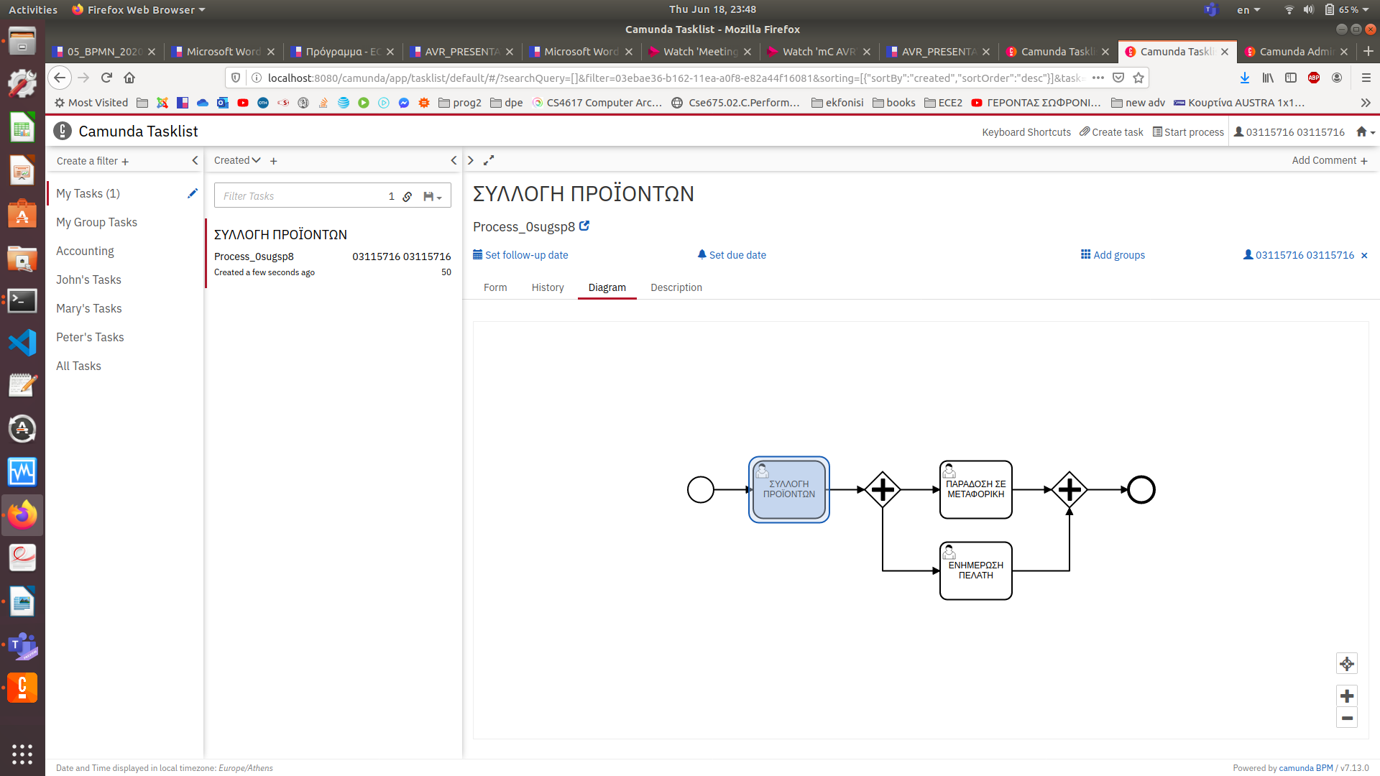

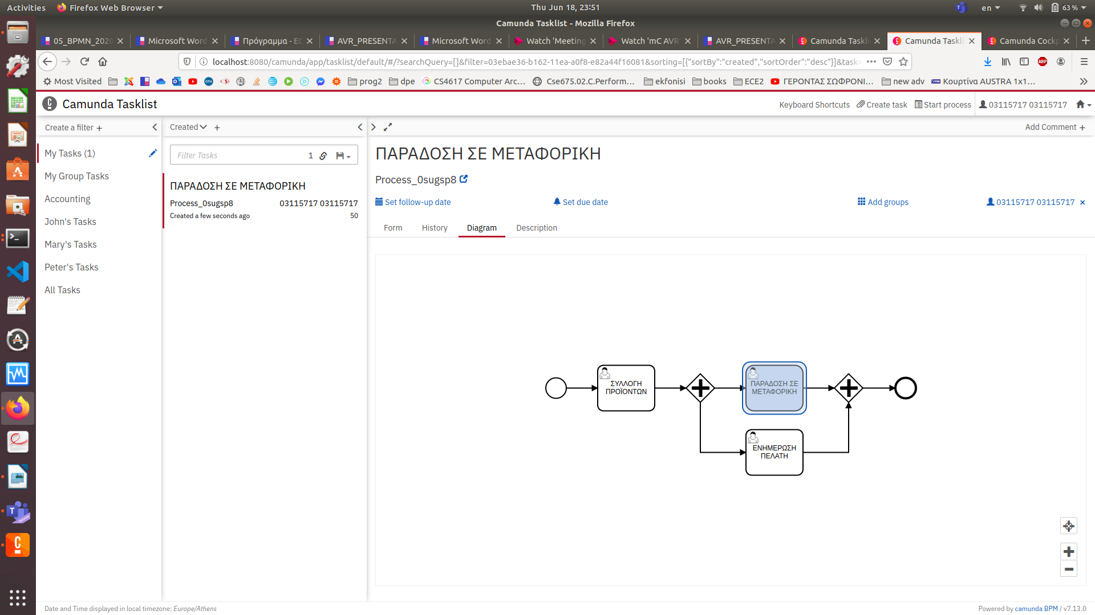

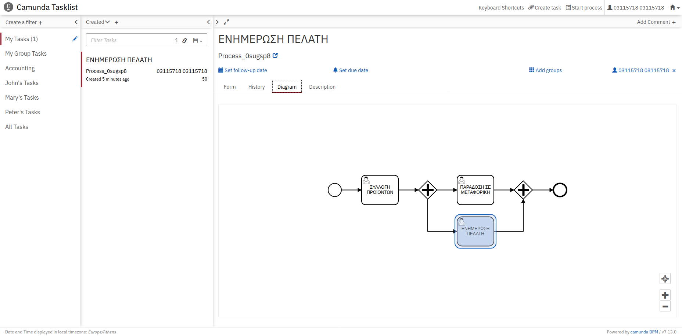

c. 3 screenshots, 1 για κάθε task, τα οποία θα τραβήξετε μέσα από το Cockpit (Running Instances) και θα δείχνουν την εξέλιξη της εκτέλεσης της διαδικασίας πριν την εκτέλεση κάθε task από τον αντίστοιχο χρήστη, πάνω στο διάγραμμα της διαδικασίας.
